ERRORES RESPUESTAS SEGUNDO INTENTO EXAMEN FINAL GERENCIA DE MERCADEO Y PUBLICIDAD

Buenas tardes, deseo reportar los siguientes errores en las respuestas del examen final de la asignatura de Gerencia de Mercadeo y Publicidad:

Pregunta 8:
Todo plan de marketing ayuda a la organización a lograr objetivos propósitos de actuación a corto plazo
Seleccione una:
a. Falso
b. Verdadero

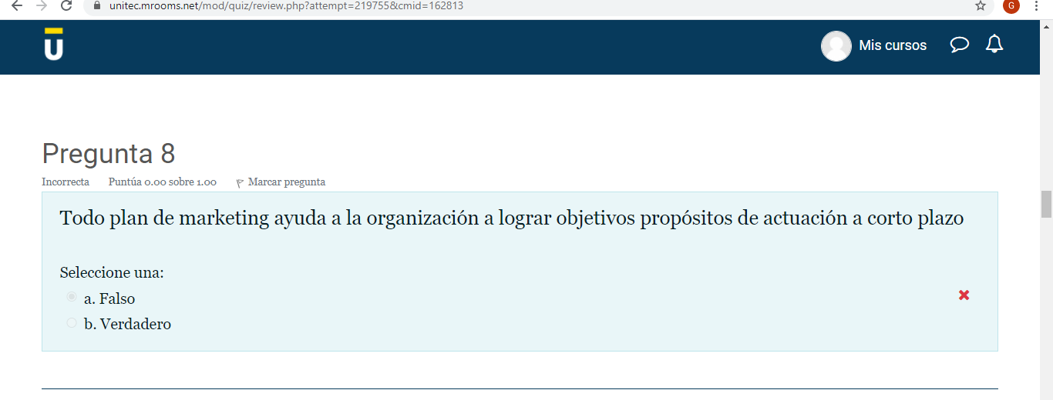
La respuesta correcta es Falso, tal cual respondí a la pregunta, ya que el plan de marketing no solo ayuda a la organización a lograr objetivos propósitos de actuación a corto plazo, sino que también lo hace a largo plazo, tal como se puede apreciar en la guía de la unidad 2 de la semana 3 en la pagina 4. (Anexo pantallazo en Word)

De igual manera en el parcial de la semana 4 la respuesta a la misma pregunta es Falsa, tal como se evidencia en la revisión de la prueba y la ratifica el mismo sistema. (Anexo pantallazo en Word)
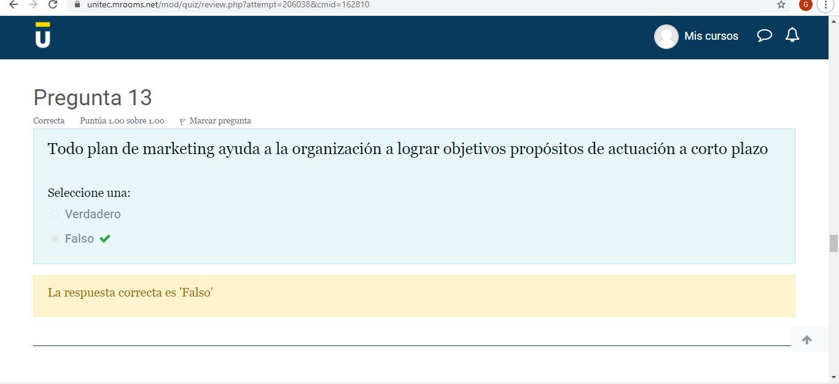
Solicito por favor sea otorgado el punto como respuesta correcta.
Pregunta 9
La Estrategia de liderazgo en costos es una estrategia orientada a un grupo muy particular de clientes sobre la base de algún atributo diferenciador del producto o servicio.
Seleccione una:
a. Falso
b. Verdadero
La respuesta correcta es Falso, tal cual respondí a la pregunta, ya que la estrategia en liderazgo en costos se basa en que la empresa busque posicionarse con los costos más bajos del mercado, como se evidencia en la guía de la unidad 1 semana 2, la respuesta obedece a la estrategia de enfoque. (Anexo pantallazo en Word)
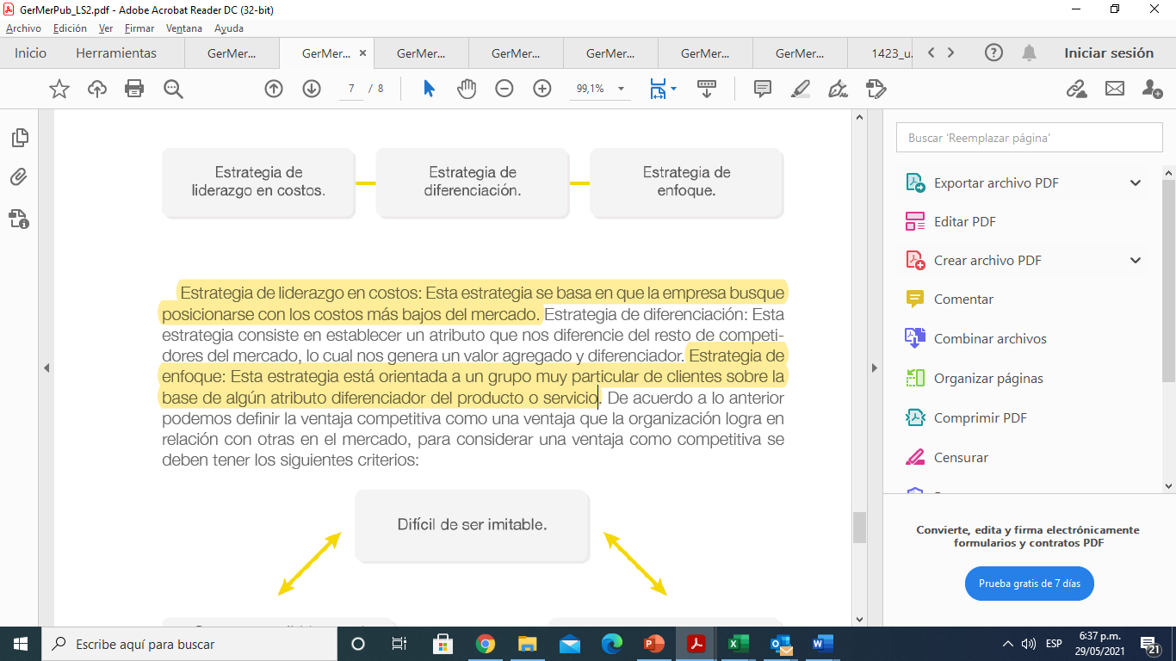
Solicito por favor sea otorgado el punto como respuesta correcta.
Pregunta 10
La Comunicación no verbal está compuesta por el tono de voz, las palabras.
Seleccione una:
- Verdadero
- Falso
La respuesta correcta es falso tal cual respondí a la pregunta, ya que La comunicación no verbal hace referencia a un gran número de canales, entre los que se podrían citar como los más importantes el contacto visual, los gestos faciales, los movimientos de brazos y manos o la postura y la distancia corporal, la afirmación de la pregunta hace referencia a la comunicación verbal que requiere necesariamente del uso de palabras o expresiones orales o escritas, todo lo contrario a la comunicación no verbal.
Solicito por favor sea otorgado el punto como respuesta correcta.
Agradezco de antemano su atención, quedo atento,
Jimmy Carpeta / Mercadeo y Publicidad
Cod 01186181

